Nivel 1: Se utiliza el comando git commit para grar un nuevo tronco 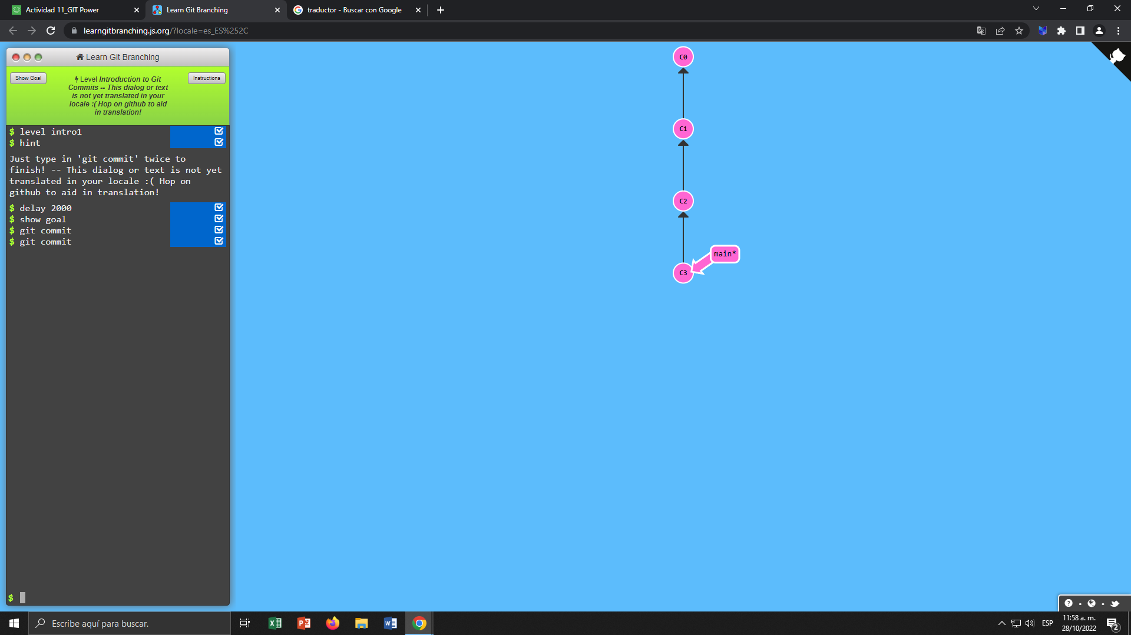

Nivel 2: Con el comando git Branch se obtiene una rama (una pequeña parte del código) y con git Checkout se selecciona para seguir creando troncos

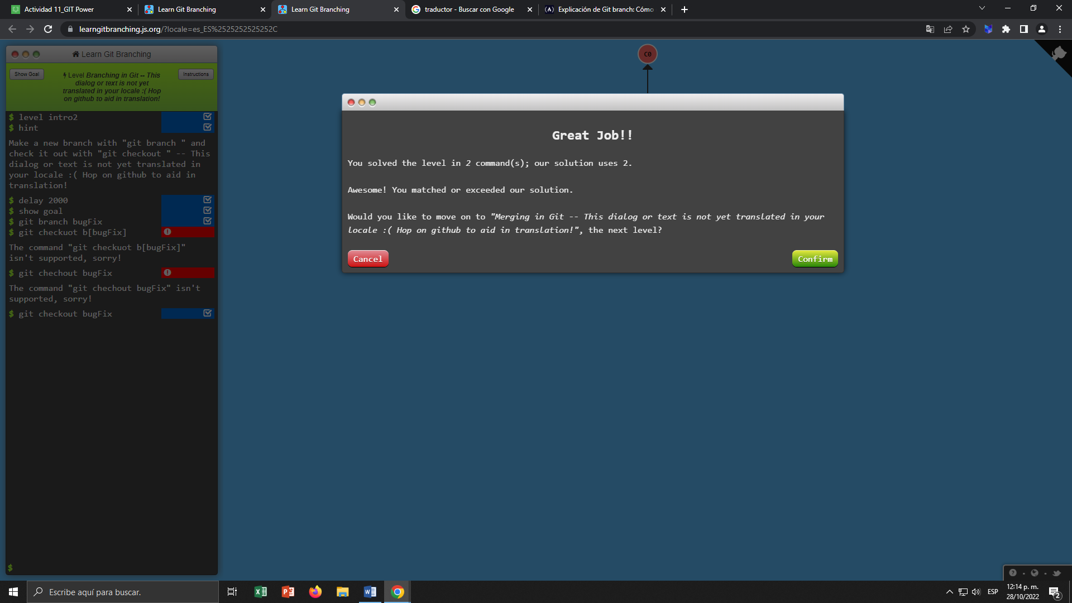

Nivel 3: El comando Merge sirve para juntar ramas

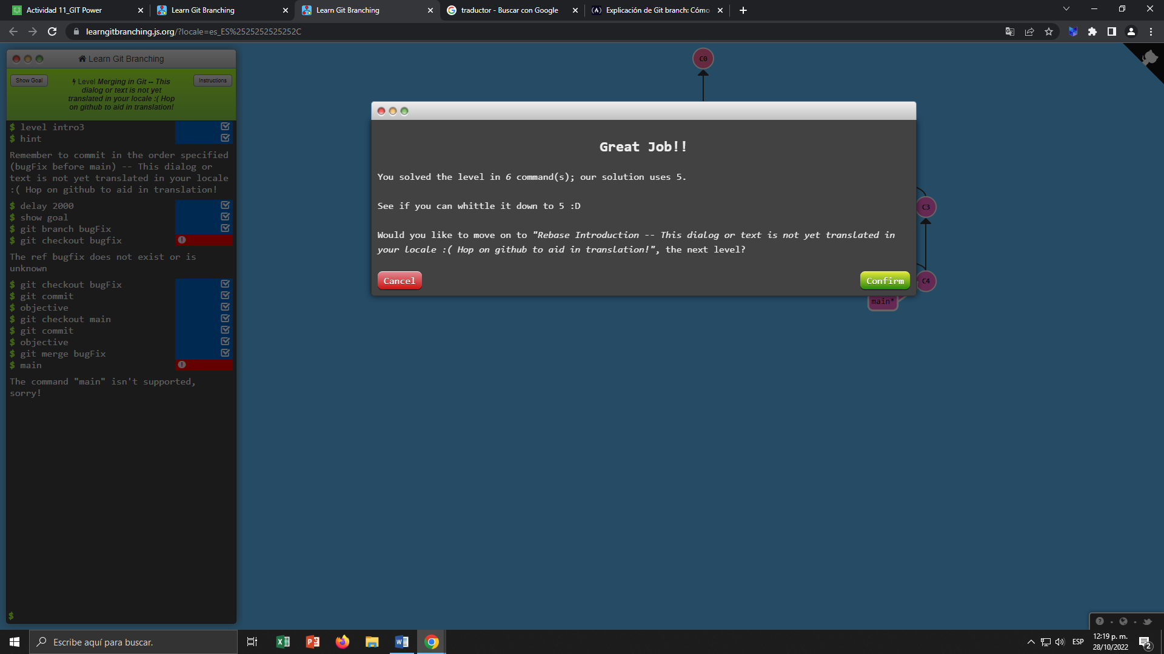

Nivel 4: El comando rebase te lleva al predecesor de la rama

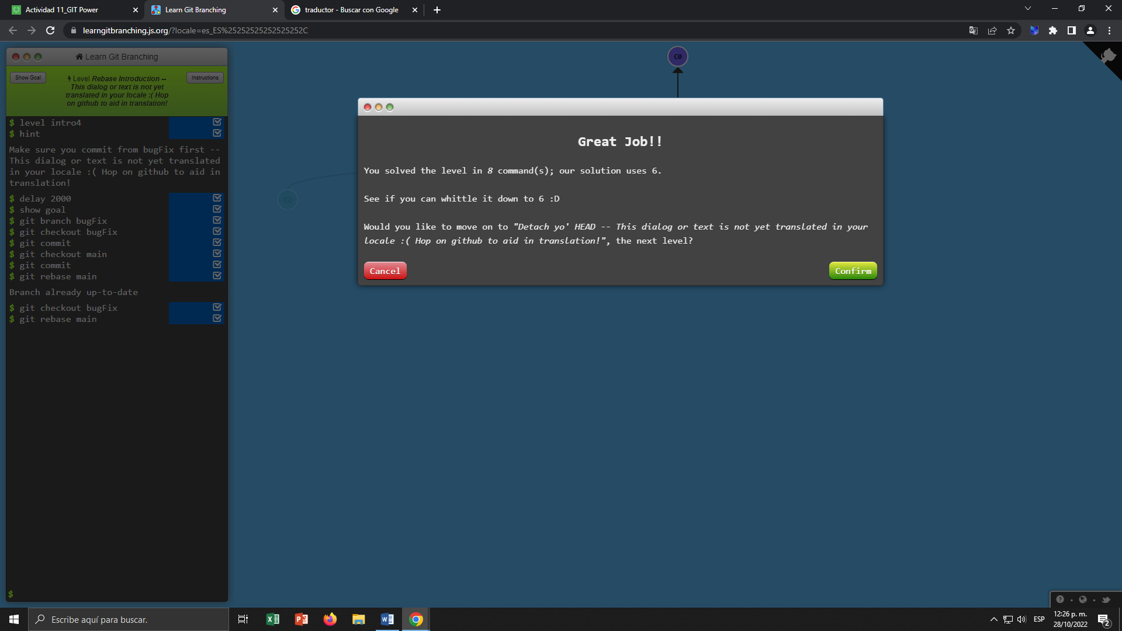

Nivel 5: Head significa que la rma principal esta en el commit, no en alguna función, este contendrá todo el código

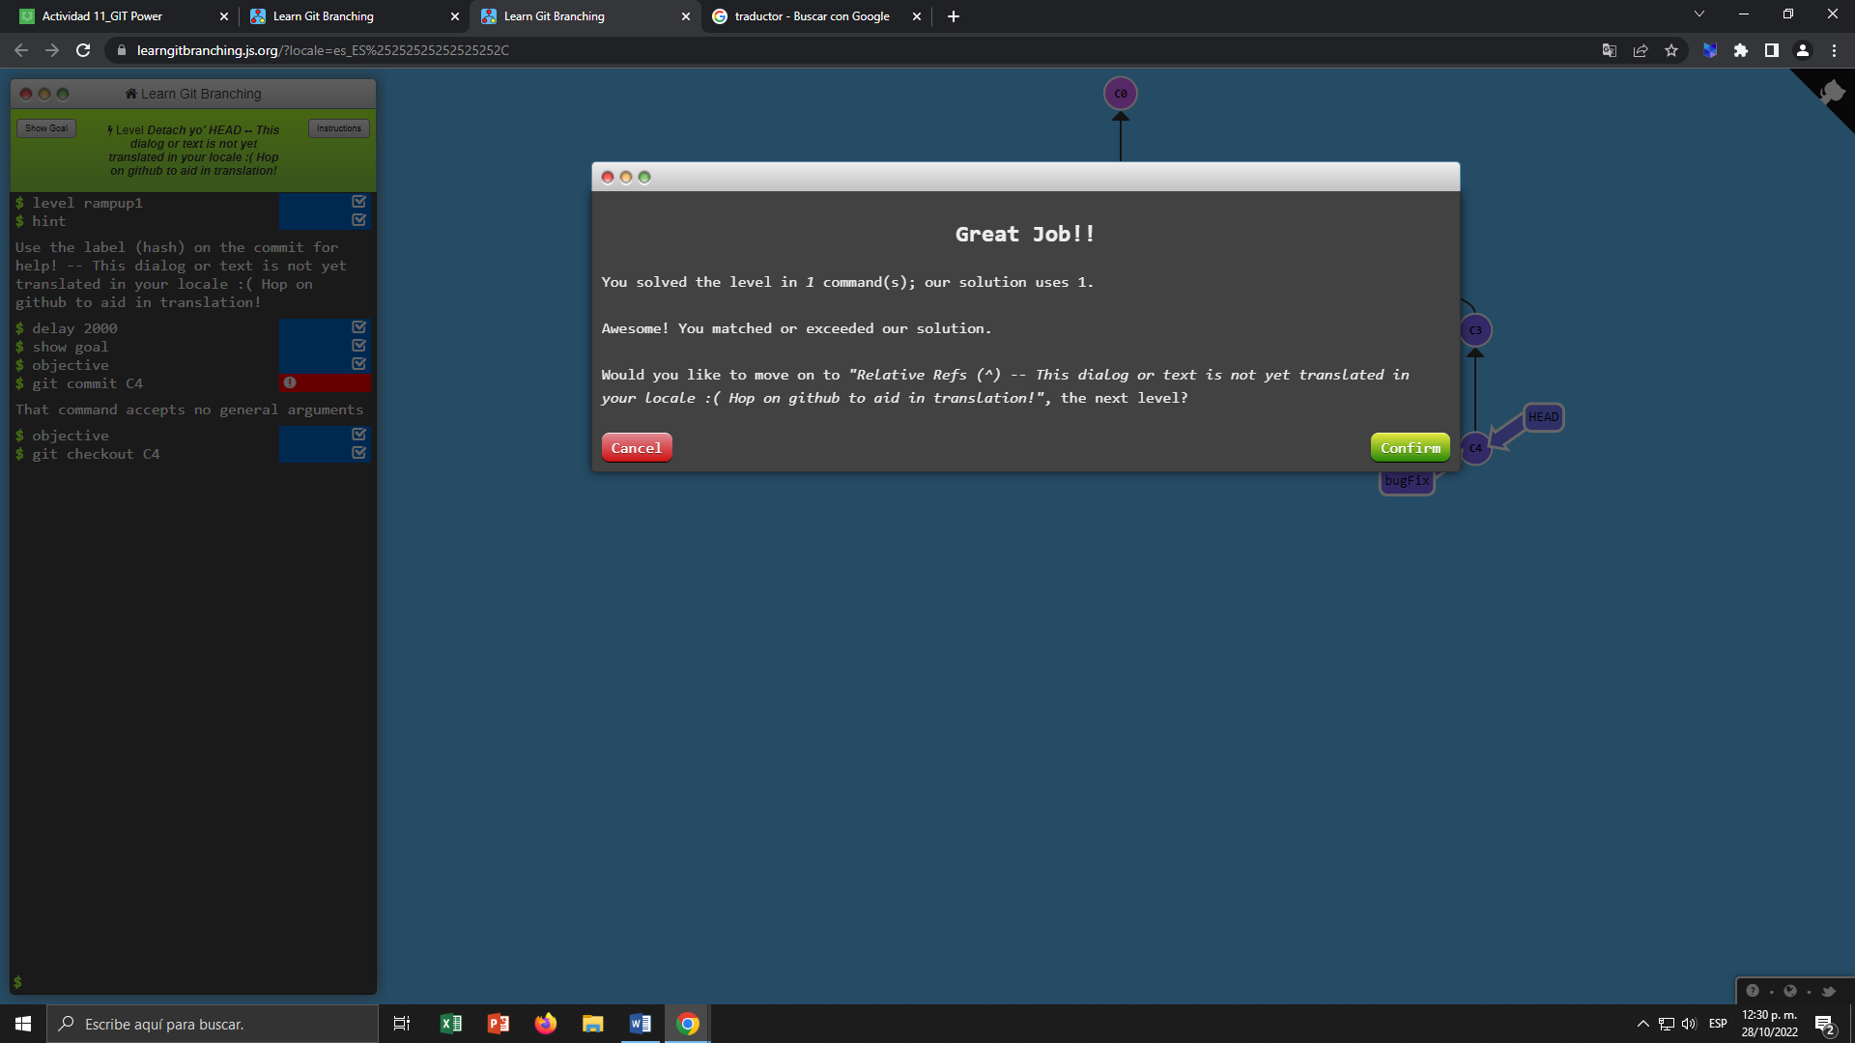

Nivel 6: con “^” se puede ir al sucesor de la rama

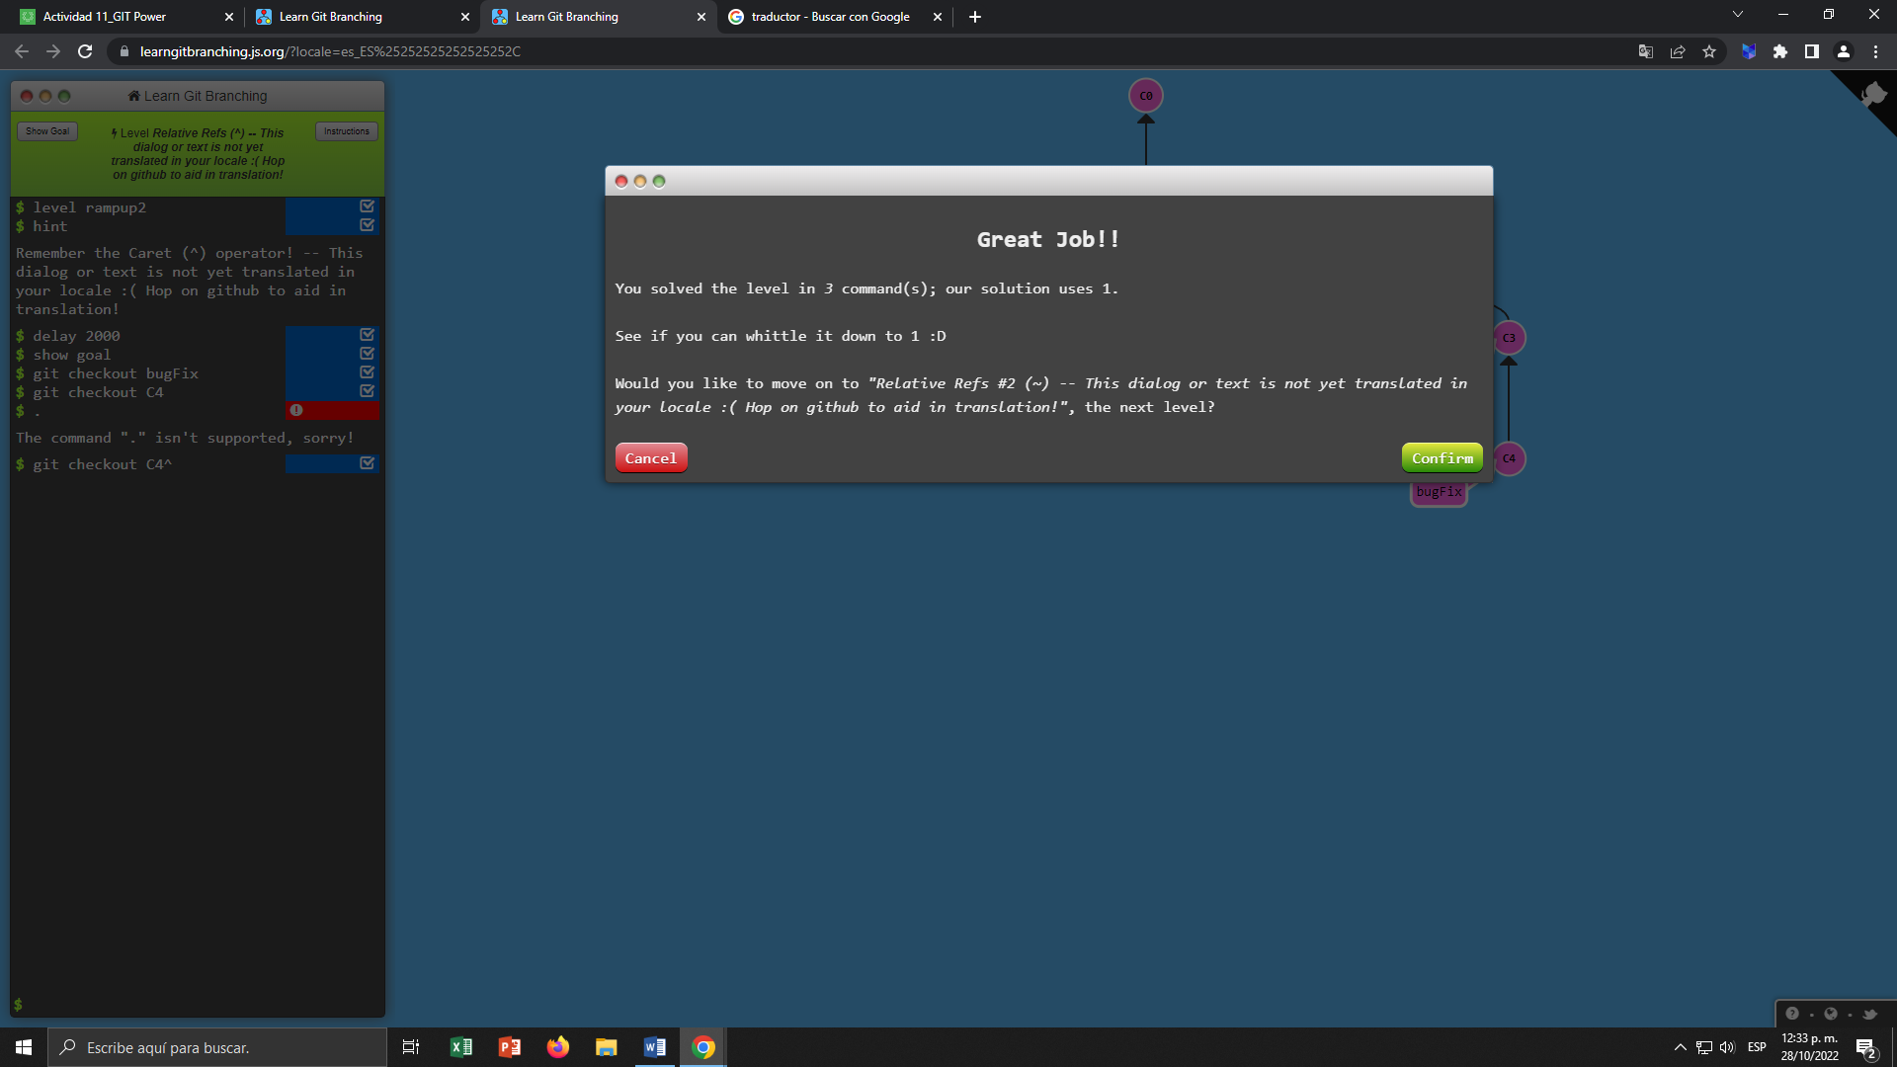

Nivel 7: